РОССИЙСКАЯ ФЕДЕРАЦИЯ
КРАСНОЯРСКИЙ КРАЙ
ШУШЕНСКИЙ РАЙОН
СИНЕБОРСКИЙ СЕЛЬСКИЙ СОВЕТ ДЕПУТАТОВ

РАСПОРЯЖЕНИЕ

09.12. 2024 г. п. Синеборск № 57

О созыве пятьдесят седьмой очередной сессии
Синеборского сельского Совета депутатов.

В соответствии с ч. 5 ст. 43 Федерального закона от 06.10.2003 № 131-ФЗ «Об общих принципах организации местного самоуправления в Российской Федерации», руководствуясь ст. 19 Устава Синеборского сельсовета, ст. 5 Регламента Синеборского сельского Совета депутатов, созвать 57 очередную сессию Синеборского сельского Совета депутатов шестого созыва 19.12.2024 г. в 10 ч. 00 мин., в здании администрации Синеборского сельсовета (актовый зал),
Проект повестки дня:
- Об утверждении плана работы Синеборского сельского Совета депутатов на 2025 год.
- О бюджете Синеборского сельсовета на 2024 год и плановый период
2025-2026 годов.
- О внесении изменений и дополнений в решение Синеборского сельского Совета депутатов от 24.09.2013г. № 34-167 «Об утверждении Положения о системе оплаты труда работников муниципальных учреждений МО «Синеборский сельсовет».
- Разное.

Председатель Синеборского
Сельского Совета депутатов ___________________________В.А. Абрамова

ОСТОРОЖНО, МОШЕННИКИ!
КАК ОБЕЗОПАСИТЬ СЕБЯ ОТ ТЕЛЕФОННЫХ МОШЕННИКОВ
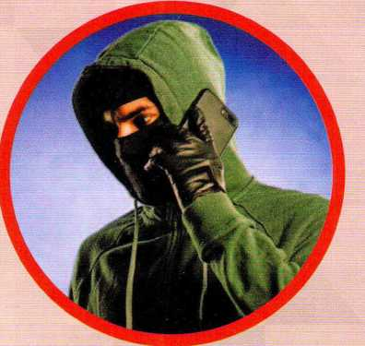
С осторожностью относитесь к любым звонкам и информации,
полученной по телефону. По возможности лучше вообще не отвечать
на незнакомые номера и не перезванивать на них.
Звонки и СМС-сообщения могут быть как с незнакомого номера,
так и с якобы настоящего номера банка, полиции и других организаций.

